Дети рисуют город
Дети старших и подготовительных к школе групп № 13, №4, №17, №25, №24 приняли участие в конкурсе рисунков «Дети рисуют город» в рамках городского проекта «Формирование комфортной городской среды».
Сначала отборочные туры прошли в группах.
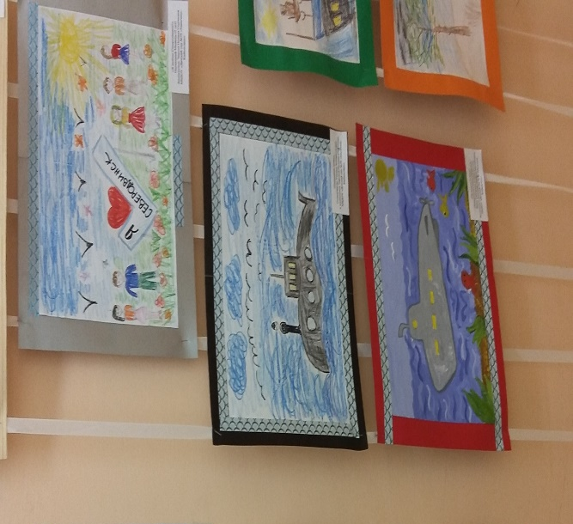
Затем была оформлена выставка в рекреации.
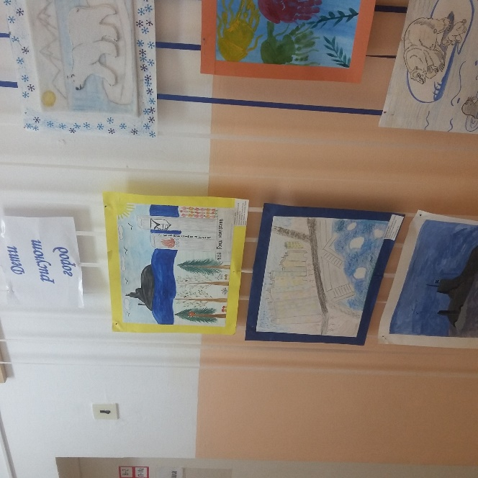
В конце февраля жюри выбрало 2 рисунка на городской этап конкурса «Дети рисуют город» в рамках городского проекта «Формирование комфортной городской среды».
Благодарим всех дошкольников за участие!
Считаем важным формирование у детей дошкольного возраста активной жизненной позиции, любви к родному городу!
